Configurando o host monitorado no servidor zabbix

- Após adicionar o host na configuração do zabbix volte à tela de hosts

Configurações -> hosts

Clique no host que quer configurar (figura abaixo)

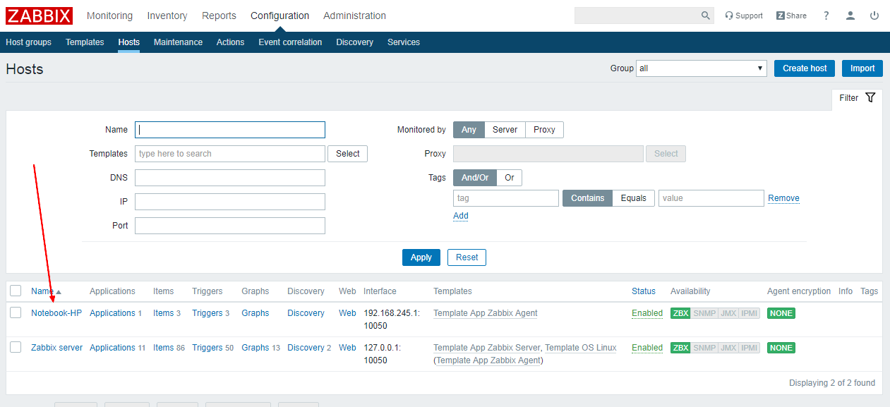

- Na tela do host, clique na opção templates:

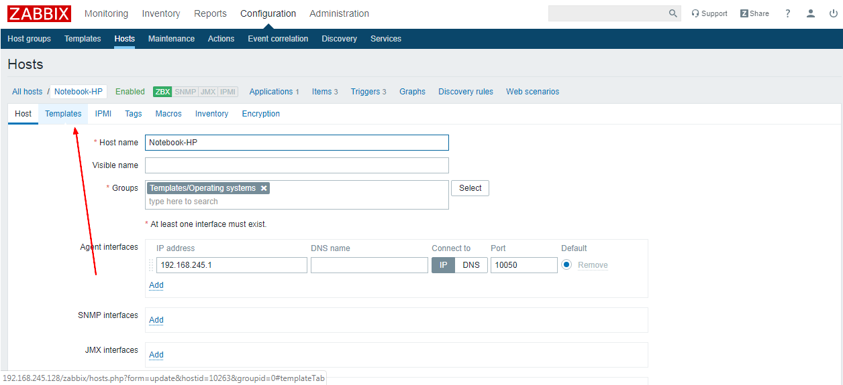

- Clique na opção Select (selecionar), conforme se vê na figura abaixo
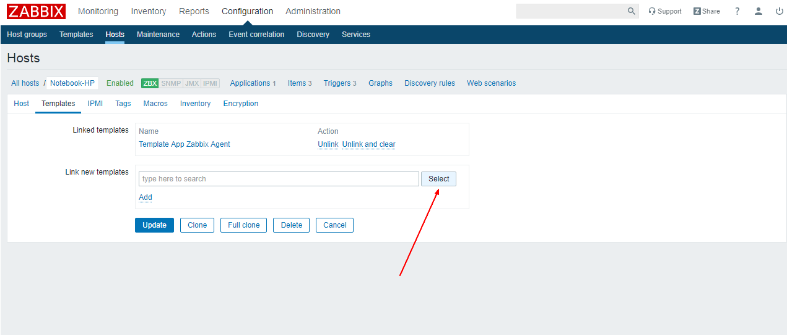

- Na caixa de diálogo que se abre escolha a opçao “template app zabbix agent” para habilitar a comunicação entre o agente instalado no host e o servidor zabbix. Em seguida clique em “selecionar”.

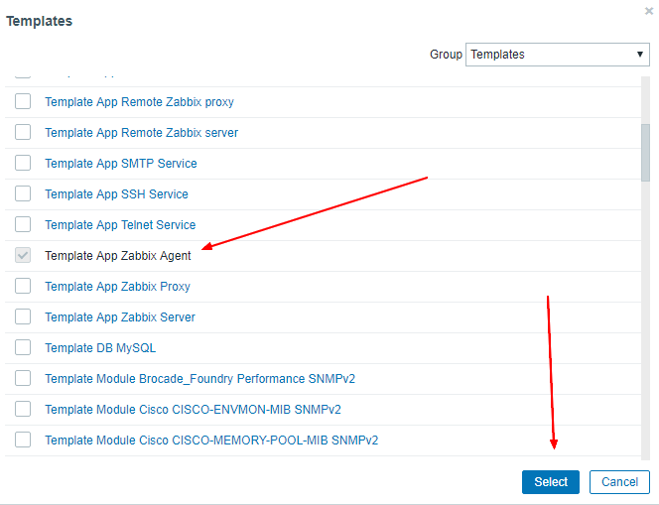

- Clique na opção “add” para adicionar o template ao host.

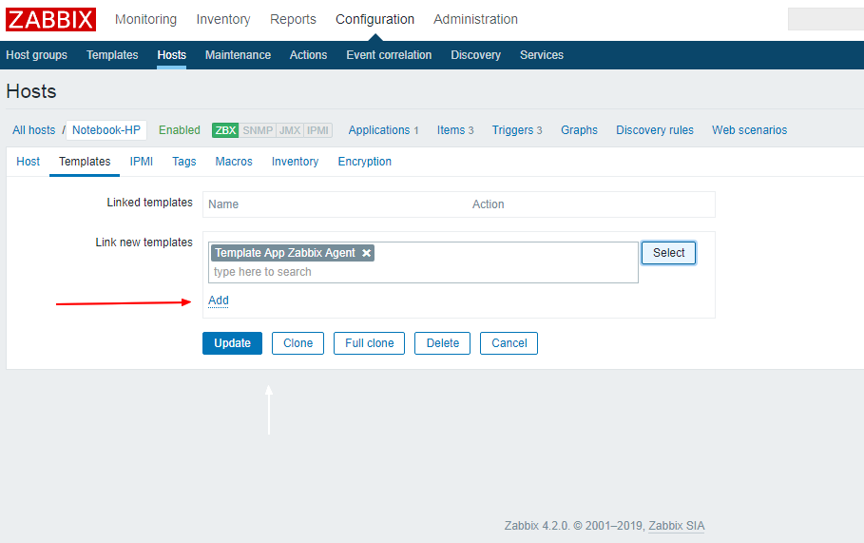

- Em seguinda clique na opção “atualizar”.

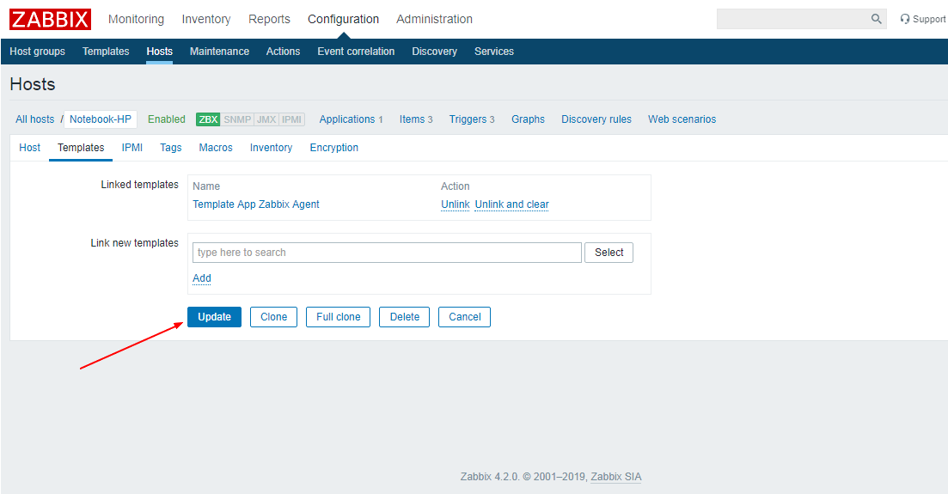

- Voltando á tela inicial de configuração dos hosts pode-se observar que o template está habilitado para o host e que a se encontra na cor verde a indicaçao que o cliente zabbix está sendo monitorado pelo servidor.

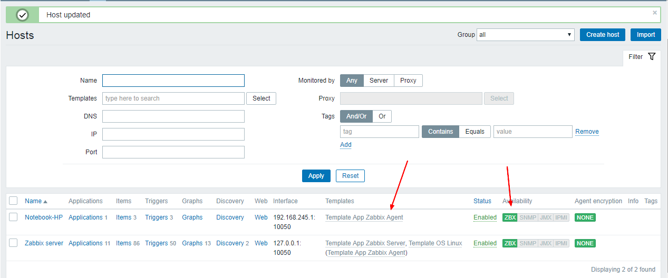

- Realizar o procedimento para todos os host monitorados (Windows, APACHE, PROXY).

